www.programtour.com

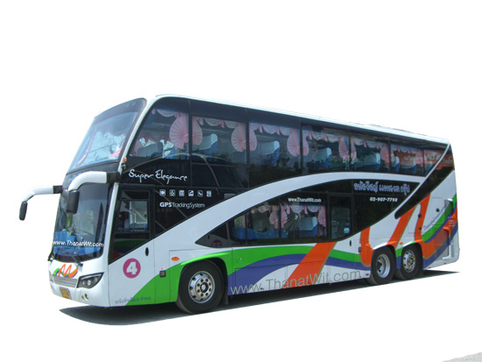
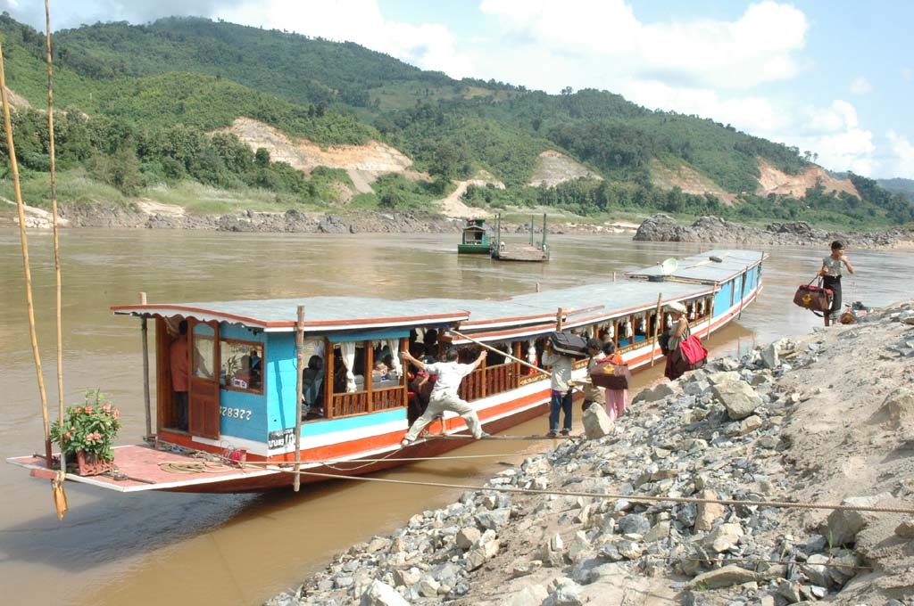
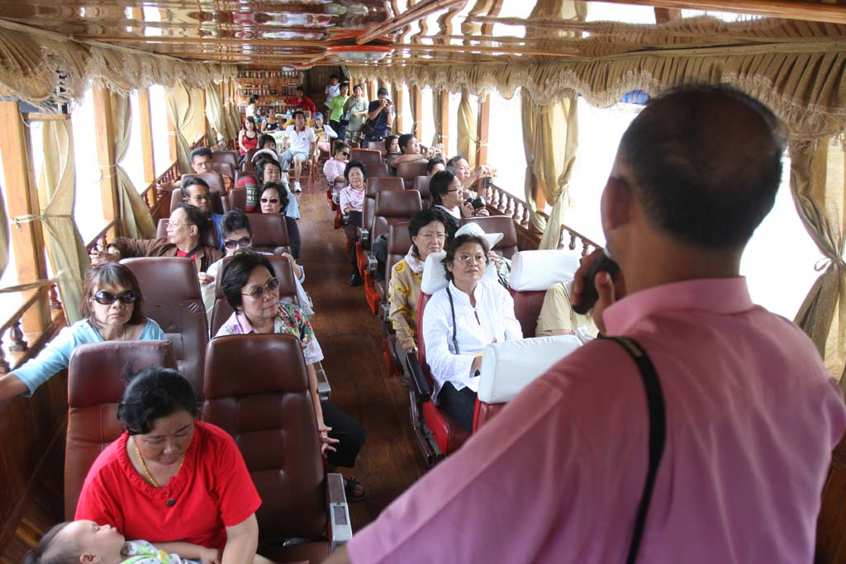
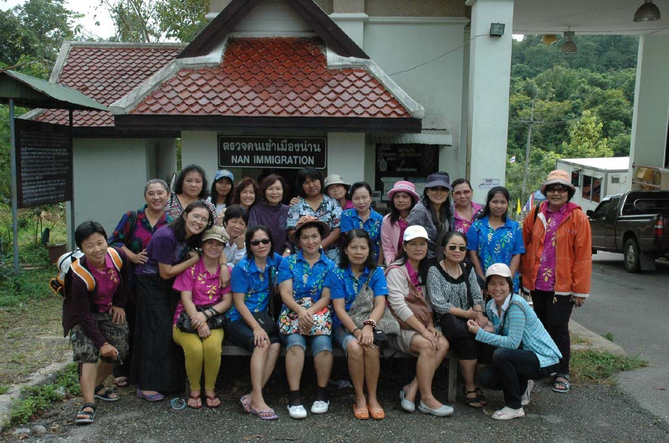

PTLN06: กรุงเทพฯ-น่าน-ล่องเรือน้ำโขง-หลวงพระบาง-วังเวียง-เวียงจันทน์ 6 วัน(รถ+เรือ)

โลกที่ไร้พรมแดน เมืองน่าน ประตูสู่อินโดจีน (GATWAY INDOCHINA) เป็นจังหวัดหนึ่งที่อยู่ทางภาคเหนือของประเทศไทย มีอาณาเขตติดต่อกับเมืองน้ำเงิน เมืองหงสา(เขตเศรษฐกิจพิเศษเชียงฮ่อน-หงสา) แขวงไชยบุรี สปป.ลาว ที่ชายแดนแห่งนี้เป็นจุดเริ่มต้นของการเดินทางไปสู่อินโดจีน ซึ่งมีถนนเชื่อมโยงไปยังเมืองต่างๆ ของลาว และมณฑลยูนาน ของจีน อาทิ เมืองหลวงพระบาง เมืองเชียงรุ้ง(สิบสองปันนา) เมืองเดียนเบียนฟูและฮานอย สัมผัสเส้นทางธรรมชาติเมืองน่าน เมืองเงิน เมืองหงสา บ้านท่าช่วง แล้วล่องเรือแม่น้ำโขงสู่เมืองหลวงพระบาง แม่น้ำโขง ซึ่งเป็นแม่น้ำนานาชาติที่มีความอุดมสมบูรณ์ด้วยพืชพันธุ์ไม้และสัตว์ป่านานาชนิด มีทิวทัศน์ที่งดงาม ตื่นตาตื่นใจในแต่ละช่วง แม่น้ำโขงมีต้นกำเนิดแถบมณฑลชิงไห่ไหลผ่านเทือกเขาหิมะที่สูงสุดลัดเลาะเรื่อยมาตามหุบเขา ในที่สุดไหลลงสู่ทะเลจีนใต้ มีความยาวทั้งสิ้น 4,880 กิโลเมตร ช่วงที่อยู่ในประเทศจีนมีชื่อว่า “แม่น้ำล้านช้าง” ยาว 2,130 กิโลเมตร เยือนมืองมรดกโลกหลวงพระบาง อดีตเมืองหลวงเก่า ซึ่งเป็นมรดกโลกทางด้านวัฒนธรรม ที่ยังคงรักษาประเพณี ศิลปวัฒนธรรม และวิถีชีวิตความเป็นอยู่ ไว้ได้อย่างเหนียวแน่น แล้วนำท่านสัมผัสเมืองวังเวียง กุ้ยหลินแห่งเมืองลาว และกำแพงนครเวียงจันทน์ เมืองหลวง สปป.ลาว ชมพระธาตุหลวง อนุสาวรีย์ประตูชัย หอพิพิธภัณฑ์พระแก้ว วัดสะตะสะหัสสาราม(สีสะเกด) ช้อปปิ้งสินค้าพื้นเมืองที่ตลาดเช้า โฟโต้เวิลด์ทัวร์ฯ ผู้บุกเบิกเส้นทาง GATE WAY INDOCHINA ที่ชำนาญเส้นทางอินโดจีน ทางรถยนต์ รถไฟ เครื่องบิน และล่องเรือแม่น้ำโขง เป็นพิเศษ

กำหนดการเดินทาง 22-27 ต.ค./ 20-25 พ.ย./ 28 ธ.ค.-2 ม.ค.57 ท่านละ 12,900 บาท
วันแรก กรุงเทพ-น่าน
18.30 น. คณะพร้อมกันที่จุดนัดพบ.......... เจ้าหน้าที่บริษัทฯ คอยต้อนรับและอำนวยความสะดวก
19.00 น. ออกเดินทางสู่จังหวัดน่าน โดยรถโค้ชปรับอากาศ บริการอาหารค่ำบนรถ พักผ่อนอิสระ
วันที่สอง น่าน-ปากห้วยแคน-ล่องเรือน้ำโขง-ต้ำถิ่ง-บ้านช่างไห-หลวงพระบาง
06.00น. ถึงอำเภอทุ่งช้าง จังหวัดน่าน ทำธุระส่วนตัว แล้วรับประทานอาหารเช้า
06.40 น. ออกเดินทางโดยรถตู้ปรับอากาศ สู่ชายแดนไทย-ลาว(ด่านห้วยโก๋น-น้ำเงิน) อ.เฉลิมพระเกียรติ ผ่านพิธีการศุลกากรและตรวจคนเข้าเมืองฝั่งไทยและลาว จากนั้นเดินทางสู่ทางบ้านปากห้วยแคน ระยะทาง 52 กิโลเมตร ชมวิวทิวทัศน์และวิถีชีวิตชาวบ้านระหว่างทาง
09.30 น. ถึงบ้านปากห้วยแคน นำท่านลงเรือล่องแม่น้ำโขงสู่หลวงพระบาง ระหว่างทางผ่านบ้านท่าช่วง และเมืองปากแบ่ง แขวงอุดมไชย ชมวิวทิวทัศน์สองฝั่งโขง ที่สวยงาม
12.00 น. บริการอาหารกลางวันบนเรือ(บุฟเฟ่ต์) และอาหารว่าง (โอวัลติน ชา กาแฟ ผลไม้) เพลิดเพลินกับบรรยากาศที่บริสุทธิ์ ชมวิถีชีวิตชาวบ้านท้องถิ่นสองฝั่งโขง พร้อมกับชมทิวทัศน์และสายน้ำโขงที่สวยงาม ระหว่างทางแวะชมถ้ำติ่ง ซึ่งเปรียบเสมือนประตูเมืองทางน้ำ ก่อนที่จะถึงเมืองหลวงพระบาง เพื่อกราบไว้พระพุทธรูปที่ผู้มีจิตศรัทธานำมาถวายไว้ที่ถ้ำแห่งนี้ ถ้ำติ่งเป็นถ้ำบนหน้าผาริมแม่น้ำโขง เดิมมีพระพุทธรูปทอง เงิน นาก ปัจจุบันเหลือแต่พระพุทธรูปไม้จำนวนนับพันองค์ ซึ่งสมเด็จพระเทพเองเคยได้เสด็จมาที่นี่ จากนั้นล่องเรือต่อสู่บ้านช่างไห สัมผัสวิถีชีวิตของชาวบ้านที่อาศัยอยู่ริมแม่น้ำโขง ซึ่งมีอาชีพในการหมักสาโทและต้มเหล้าโรงจำหน่าย และยังเป็นแหล่งรวมสินค้าพื้นเมืองจำพวกผ้าทอลวดลายสวยงามมากมายเพื่อต้อนรับนักท่องเที่ยว ได้เวลาสมควรเดินทางสู่หลวงพระบางโดยรถยนต์
17.30 น. ถึงเมืองหลวงพระบาง อดีตเมืองหลวงเก่าของ สปป.ลาว ซึ่งองค์การยูเนสโก ประกาศให้เป็นเมืองมรดกโลกด้านวัฒนธรรม แล้วเข้าที่พักโรงแรมวังไผ่คำ / โรงแรมบัวหลวง / โรงแรมคำเพ็ด / โรงแรมซันเว หรือเทียบเท่า
18.30 น. รับประทานอาหารค่ำที่ร้าน..... หลังอาหารพักผ่อนอิสระ
วันที่สาม ตักบาตรข้าวเหนียว-ตลาดเช้า-วัดใหม่-พิพิธภัณฑ์-บ้านมรดกโลก-บ้านผานมน้ำตกตาดกวางซี-พระธาตุพูสี-ตลาดไนท์พลาซา-ฟ้อนรำนาฎศิลป์หลวงพระบาง
06.00 น. ตื่นแต่เช้าร่วมทำบุญใส่บาตรพระสงฆ์กับชาวเมืองหลวงในวัฒนธรรมของชาวพุทธแบบดั้งเดิม ซึ่งจะมีพระภิกษุและสามเณรออกมาบิณฑบาตรจำนวนมาก เป็นภาพที่หาดูได้ยากยิ่ง เสร็จแล้วนำท่านไปเที่ยวชมตลาดสด ท่าเรือเมล์ สัมผัสวิถีชีวิตประจำวันของผู้คนท้องถิ่น แวะดื่มกาแฟลาวโบราณ+ขนมคู่(ปาท่องโก๋)ที่ร้านกาแฟประชานิยม
07.00 น. รับประทานอาหารเช้า ณ ที่พัก
08.00 น. นำชมวัดใหม่สุวันพูมาราม (Mai Suwannaphumaram Temple) ซึ่งอยู่ถนนศรีสว่างวงศ์ติดกับพระราชวังหลวง สร้างในสมัยพระเจ้าอนุรุท ในปี พ.ศ.2337 หรือชื่อสั้นๆว่า วัดใหม่ วัดนี้เคยเป็นที่ประทับของสมเด็จพระสังฆราชบุญทัน นับเป็นสังฆราชองค์สุดท้ายของลาว มีอุโบสถที่สวยงามด้วยศิลปะแบบอูบมุง และปัจจุบันใช้เป็นโรงเรียนปริยัติธรรม แล้วชมพิพิธภัณฑ์ อดีตเป็นพระราชวังหลวงซึ่งเป็นที่ประทับของเจ้ามหาชีวิตลาว สร้างปี ค.ศ.1904(พ.ศ.2447) โดยสถาปนิกชาวฝรั่งเศสเป็นผู้ออกแบบ ปัจจุบันเปิดเป็นพิพิธภัณฑ์เมือปี ค.ศ.1975 (พ.ศ.2519) มีหอที่ประดิษฐานพระบาง พระพุทธรูปปางห้ามสมุทร สูง 1.14 เมตร หนัก 54 กิโลกรัม กล่าวกันว่าทำด้วยทองคำ 90 เปอร์เซ็นต์ เป็นพระพุทธรูปคู่บ้านคู่เมืองหลวงพระบางและของชาวลาว ซึ่งเป็นที่มาของชื่อเมืองหลวงพระบาง เดิมเมืองนี้ชื่อเมืองขวา แล้วเปลี่ยนมาเป็น เชียงดง เชียงทอง ตามลำดับ แล้วชมบ้านมรดกโลกอายุกว่า 200 ปี ที่องค์การยูเนสโกอนุรักษ์ไว้ให้อนุชนได้ศึกษา
12.00 น. รับประทานอาหารกลางวันที่ร้าน.....
บ่าย ไปช้อปปิ้งผ้าพื้นเมืองที่บ้านผานม หมู่บ้านทอผ้าด้วยมือของชาวไทลื้อที่อพยพมาจากสิบสองปันนา ที่มีฝีมือในการทอผ้าสวยงาม แล้วเดินทางสู่น้ำตกตาดกวางซี ระหว่างทางผ่านหมู่บ้านชนบทชมวิถีชีวิตของชาวบ้านถึงน้ำตกตาดกวางซี ซึ่งเป็นน้ำตกที่สวยที่สุดในเขตหลวงพระบาง ชมความงามของน้ำตกที่ลดหลั่นเป็นชั้นๆ อย่างสวยงาม แต่ละชั้นเกิดจากการสะสมของหินปูนที่ไหลปะปนมากับน้ำ พร้อมกับชมความร่มรื่นเขียวชอุ่มรอบๆ บริเวณเดินทางกลับหลวงพระบาง แล้วชมพระธาตุพูสีที่ตั้งโดดเด่นใจกลางเมือง อบอวลไปด้วยกลิ่นของดอกจำปา พร้อมชมตัวเมืองหลวงพระบางในมุมสูง ซึ่งเบื้องล่างจะมองเห็นพิพิธภัณฑ์ โดยมีแม่น้ำโขงเป็นฉากหลัง อีกด้านหนึ่งจะเห็นน้ำคานไหลมาบรรจบกับแม่น้ำโขง จากนั้นช้อปปิ้งสินค้าพื้นเมืองที่ตลาดไนท์พลาซา(Night Market) เป็นถนนคนเดินตอนเย็นตั้งแต่เวลา 5 โมงเย็นถึงประมาณ 4 ทุ่ม ก็จะมีชาวลาวสูง ลาวเทิง ลาวม้ง ชาวบ้านผานม แม้นแต่ชาวหลวงพระบางเองก็จะนำสินค้าพื้นเมือง ไม่ว่าจะเป็นผ้าปัก ผ้าทอมือ ผ้านุ่ง ผ้าซิ่น เครื่องเงิน เครื่องไม้ สินค้ามากมายถูกวางอยู่บนถนนและริมทางเดินตั้งแต่หน้าพระราชวังจนสุดหัวถนน อิสระตามอัธยาศัย
19.00 น. รับประทานอาหารค่ำร้าน..... หลังอาหารพักผ่อนอิสระ หรือจะชมแสง เสียง ยามราตรี ตามอัธยาศัย พักโรงแรมวังไผ่คำ / โรงแรมบัวหลวง / โรงแรมคำเพ็ด / โรงแรมซันเว หรือเทียบเท่า
วันที่สี่ วัดวิชุนราช-พระธาตุหมากโม-หลวงพระบาง-กิ่วกะจำ-พูคูน-กาสี-วังเวียง-ถ้ำจัง
07.00 น. รับประทานอาหารเช้า ณ ที่พัก หลังอาหารชมวัดวิชุนราช (Visounnarath Temple) สร้างขึ้นในสมัยพระเจ้าวิชุนราช ในปี พ.ศ.2046 สร้างขึ้นเพื่อเป็นที่ประดิษฐานพระบาง ซึ่งอาราธนามาจากเมืองเวียงคำ มีเจดีย์ปทุมหรือพระธาตุดอกบัวใหญ่ วัดนี้มีพระธาตุเจดีย์องค์ใหญ่รูปทรงคล้ายแตงโมผ่าครึ่ง ทำให้ชาวลาวเรียกกันว่า พระธาตุหมากโม เป็นทรงโอคว่ำ ยอดพระธาตุลักษณะคล้ายรัศมีแบบเปลวไฟของพระพุทธรูปแบบลังกาหรือสุโขทัย เจดีย์นี้อาจดูทรุดโทรมมากแม้จะมีการปฏิสังขรณ์มา 2 ครั้งแล้วในปี พ.ศ.2402 ในสมัยพระเจ้าสักกรินทร์(คำสุก) ซึ่งเป็นพระราชบิดาของเจ้ามหาชีวิตศรีสว่างวงศ์ ได้โปรดให้มีการบูรณะใหม่และได้มีการบูรณะครั้งใหญ่ในปี พ.ศ.2457 ในรัชสมัยของเจ้ามหาชีวิตศรีสว่างวงศ์ ได้ค้นพบโบราณวัตถุมีค่ามากมาย เช่น เจดีย์ทองคำ พระพุทธรูปหล่อสำริด พระพุทธรูปทองคำ ปัจจุบันนำไปเก็บไว้ในหอพิพิธภัณฑ์หลวงพระบาง ในพระราชวังหลวงจนปัจจุบัน แล้วอำลาเมืองหลวงพระบางเดินทางเมืองสู่วังเวียง ตามถนนหมายเลข 13 ใต้ ผ่านเมืองเชียงเงิน บ้านกิ่วกะจำ บนถนนลอยฟ้าที่มีความสูงจากระดับน้ำทะเล 1,800 เมตร เส้นทางคดโค้ง ลัดเลาะไปตามไหล่เขา สองข้างทางมีหมู่บ้านชาวเขาปลูกอยู่ริมถนนเป็นระยะ สภาพถนนลาดยางตลอดสาย ชมทิวทัศน์สองข้างทางงดงามไปด้วยเทือกเขาและป่าไม้ที่อุดมสมบูรณ์มาก รถวิ่งผ่านศาลาพูคูน ซึ่งเป็นจุดสูงสุดและแบ่งเขต 3 แขวง คือ แขวงหลวงพระบาง แขวงเชียงขวาง และแขวงเวียงจันทน์
11.30 น. รับประทานอาหารกลางวันร้านพูคูนเพียงฟ้า ซึ่งท่านสามารถชมวิวทิวทัศน์ได้โดยรอบ 360 องศา หลังอาหารเดินทางต่อรถวิ่งผ่านภูพระเจ้า เมืองกาสี บ้านผาตั้ง ชมผาตั้ง ซึ่งเป็นภูเขาลูกเดียวที่ตั้งอยู่โดดเดี่ยว แวะถ่ายภาพไว้เป็นที่ระลึก
16.00 น. ถึงเมืองวังเวียงที่ได้ชื่อว่า “กุ้ยหลินเมืองลาว” ชมภูเขารูปร่างแปลกตา ที่แอบอิงกับธรรมชาติ โดยมีแม่น้ำซองไหลผ่าน ด้านหลังมีภูเขาสลับซับซ้อนสวยงามยิ่งนัก แล้วชมถ้ำจังที่มีหินงอกหินย้อยสวยงาม พร้อมชมทิวทัศน์เมืองวังเวียงมุมสูง ซึ่งเป็นภาพที่สวยงามอีกมุมมองหนึ่ง
19.00 น. รับประทานอาหารค่ำร้าน........ จากนั้นเข้าที่พักโรงแรมสะหวันวังเวียง/โรงแรมพูอ่างคำเรสิเด้นท์ หรือเทียบเท่า พักผ่อนตามอัธยาศัย
วันที่ห้า วังเวียง-หอพระแก้ว-วัดสีสะเกด-พระธาตุหลวง-ประตูชัย-เวียงจันทน์
สะพานมิตรภาพลาว-ไทย-หนองคาย-กรุงเทพฯ
07.00 น. รับประทานอาหารเช้า ณ ที่พัก หลังอาหารอำลาวังเวียงเดินทางสู่กำแพงนครเวียงจันทน์ ใช้เวลาเดินทางประมาณ 3 ชั่วโมง
11.30 น. ถึงนครหลวงเวียงจันทน์ รับประทานอาหารกลางวันร้าน......
บ่าย ชมหอพระแก้ว ที่พระเจ้าไชยเชษฐาธิราช ทรงสร้างขึ้นเพื่อเป็นที่ประดิษฐานพระแก้วมรกต ซึ่งอัญเชิญมาจากเชียงใหม่ ปัจจุบันเป็นหอพิพิธภัณฑ์รวบรวมศิลปโบราณวัตถุล้ำค่า ชมวัดศรีสะเกด วัดที่มีภูมิสถาปัตยกรรมงดงามมากแห่งหนึ่งของลาว ชมหอไตรหรือหอธรรมที่มีรูปทรงคล้ายมณฑปมีหลังคาหลดหลั่นกันลงมาเป็นชั้นๆ ตามศิลปะสกุลช่างล้านช้าง ชมพระธาตุหลวง เป็นพระธาตุเก่าแก่คู่บ้านคู่เมืองของลาว ชมอนุสาวรีย์ประตูชัย เป็นสถาปัตยกรมที่ผสมผสามศิลปล้านช้างกับฝรั่งเศสเข้าด้วยกันอย่างงดงามและกลมกลืน จากนั้นช้อปปิ้งสินค้าพื้นเมืองที่ตลาดเช้าตามอัธยาศัย
16.00 น. อำลานครหลวงเวียงจันทน์ แล้วเดินทางสู่สะพานมิตรภาพไทย-ลาว แวะซื้อสินค้าปลอดภาษี และผ่านพิธีตรวจคนเข้าเมืองฝั่งลาว-ไทย(จ.หนองคาย)
18.00 น. รับประทานอาหารค่ำ ณ ภัตตาคาร หลังอาหารเดินทางกลับกรุงเทพฯ โดยรถปรับอากาศ พักผ่อนนอนหลับฝันดี ราตรีสวัสดิ์

วันที่หก กรุงเทพฯ
05.00 น. ถึงกรุงเทพฯ โดยสวัสดิภาพ พร้อมความประทับใจ…..
***กรุงเทพฯ-น่าน-ล่องเรือแม่น้ำโขง-หลวงพระบาง-วังเวียง-เวียงจันทน์-หนองคาย-กรุงเทพฯ6วัน(รถ)***

อัตราค่าบริการ สำหรับกรุ๊ปขั้นต่ำ 35-40 ท่าน (มีหัวหน้าทัวร์ไทย)

กำหนดการเดินทาง | ผู้ใหญ่ พักห้องละ 2-3 ท่าน | เด็กอายุต่ำกว่า 12 ปีพักรวมกับผู้ใหญ่  2 ท่าน(ไม่มีเตียง) | พักเดี่ยว  เพิ่มท่านละ
22-27 ต.ค./ 20-25 พ.ย./ 28 ธ.ค.-2 ม.ค.57 | 12,900.- | 11,500.- | 2,800.-

อัตรานี้รวม ค่ารถโค้ชปรับอากาศ กรุงเทพฯ-น่าน-หนองคาย-กรุงเทพฯ / ค่าที่พักโรงแรม 3 คืน(ห้องละ 2 ท่าน) / ค่าบัตรเข้าชมสถานที่ /ค่าอาหารตามระบุในรายการ/ ค่ารถท่องเที่ยวตามรายการ / ค่าล่องเรือน้ำโขง / ค่ามัคคุเทศก์ท้องถิ่น / ค่ำอำนวยความสะดวก ตม.ไทย-ลาว / ค่าประกันการเดินทางและรักษาพยาบาลในวงเงิน ท่านละ 1,000,000 / 500,000 บาท(เงื่อนไขตามกรมธรรม์) / บริการน้ำดื่มและผ้าเย็น

อัตรานี้ไม่รวม ค่าทิปไกด์และคนขับรถ/ค่าเครื่องดื่มที่มีแอลกอฮอล์/ค่ามินิบาร์ในห้องพัก/ ค่าข้าวเหนียวตักบาตร / ค่าใช้จ่ายอื่นๆ ที่มิได้ระบุในรายการ ฯลฯ

เอกสารที่ใช้ พาสปอร์ตที่มีอายุเหลือก่อนวันเดินทางมากกว่า 6 เดือน และมีหน้าว่างอย่างน้อย 2 หน้า

หมายเหตุ : โปรแกรมการเดินทางอาจเปลี่ยนแปลงได้ตามความเหมาะสม บริษัทฯ ขอสงวนสิทธิ์ในการแจ้งให้ทราบล่วงหน้า โดยยึดถือและคำนึงถึงประโยชน์ท่านเป็นสำคัญ

คำแนะนำในการเดินทาง
- สกุลเงิน สปป.ลาว ที่ใช้ คือเงินกีบ อัตราแลกเปลี่ยน ประมาณ 25,500 – 26,000 กีบ ต่อ 100
บาท เงินไทยใช้ได้ทั่วไป ควรเตรียมเป็นธนบัตรใบย่อย 100, 50, 20, 10 บาท ไปด้วย เพื่อลด
ปัญหาการทอนเงิน เงิน U$D ใช้ได้ บัตรเครดิตใช้ได้เป็นบางร้าน
2. สินค้าพื้นเมือง เช่น สินค้าหัตถกรรม ผ้าทอด้วยมือ ลวดลายสวยงาม เครื่องเงิน เครื่องจักสาน
- ท่านที่จะร่วมทำบุญตักบาตรตอนเช้า จะถวายเป็นปัจจัยก็ได้ หรือตระเตรียมอาหารแห้งไปจากเมืองไทย หรือจะไปซื้อที่ตลาดเช้าก็ได้
- กระเป๋าเดินทางไม่ควรใช้ใบใหญ่นัก เพื่อความสะดวกและคล่องตัวในการเดินทาง

อย่าลืม ไฟฉาย ร่ม แว่นตากันแดด ยาประจำตัว รองเท้าสวมใส่สบาย กล้องถ่ายรูป แบตเตอรี่ ของใช้ประจำตัว ฯลฯ

พิเศษ จากเรา
- ราคาที่นำเสนอพิเศษสุดกว่าที่อื่น แต่มากด้วยคุณภาพกว่ามากมาย
- มีการชี้แนะสินค้าที่ควรซื้อให้ในราคาถูก ๆ ไม่มีจุดประสงค์ในการพาไปเชือดเหมือนทัวร์ทั่วไป
- เราแจกหมวก ให้คนละ 1 ใบ
- แจกกระเป๋าใส่ปากกาดินสอให้ 1 ใบ
- แจก ยาหม่องน้ำ ให้ 1 ขวด
- แจก พัดมือถือ คนละ 1 อัน 555

สนใจในการจอง
โอนเงินมัดจำ ในการจอง ทัวร์ คนละ 3,000 บาท
ชำระส่วนที่เหลือให้หมดก่อน 15 วัน ของวันเดินทาง
โอนมาที่ ธนาคารใด ธนาคารหนึ่ง ในนาม สมปอง เจนชัยจิตรวนิช
ธนาคาร กรุงศรีอยุธยา สาขา สี่แยกวังหิน บัญชีกระแสรายวัน เลขที่บัญชี 2140013280
ธนาคาร กสิกรไทย สาขา รัชดา-ห้วยขวาง ในบัญชีกระแสรายวัน เลขที่บัญชี 089-1069251
ธนาคาร ไทยพาณิชย์ สาขาย่อย เซ็นทรัลปิ่นเกล้า บัญชี ออมทรัพย์ เลขที่ 183-2 10718-9
ธนาคาร กรุงเทพ สาขาย่อย เซ็นทรัล ปิ่นเกล้า บัญชีออมทรัพย์ เลขที่ 095-0-20209-3

หลังการโอนเงิน
กรุณา ส่งหลักฐานต่างๆ ที่แจ้งไว้ด้านล่างนี้ มาที่............
- Fax 02-9481866 รอสัญญาณ แฟกต์
- หรือ สแกนหลักฐาน ส่งมาที่ อีเมล์ jenchai624@hotmail.com
- สำเนาการโอนเงิน
- เบอร์โทรติดต่อกลับ ของ ผู้จอง และเพื่อนร่วมทาง
- กำหนดวันเดินทาง / ทริปที่ไป / วันเดินทาง
- หากไปต่างประเทศ ขอสำเนาพาสปอต
- สำเนาบัตรประชาชน กรณี ยังไม่มีพาสปอตในขณะนั้น ( ใช้ในการจองตั๋วเครื่องบิน )

สมปอง ทัวร์ /
ใบอนุญาตประกอบธุรกิจการท่องเที่ยว เลขที่ 11 / 05588
Website : www.programtour.com
Email : jenchai624@hotmail.com
Chat : msn : jenchai624@hotmail.com
Chat : Skype : jenchai624
Office 1 : : ตลิ่งชัน 02-8867018-9
Office 2 : รามอินทรา : 02-9481866
Mobile : ไทย : 089-9246304, 087-5149753,
Mobile : เวียดนาม : 091-6003612

